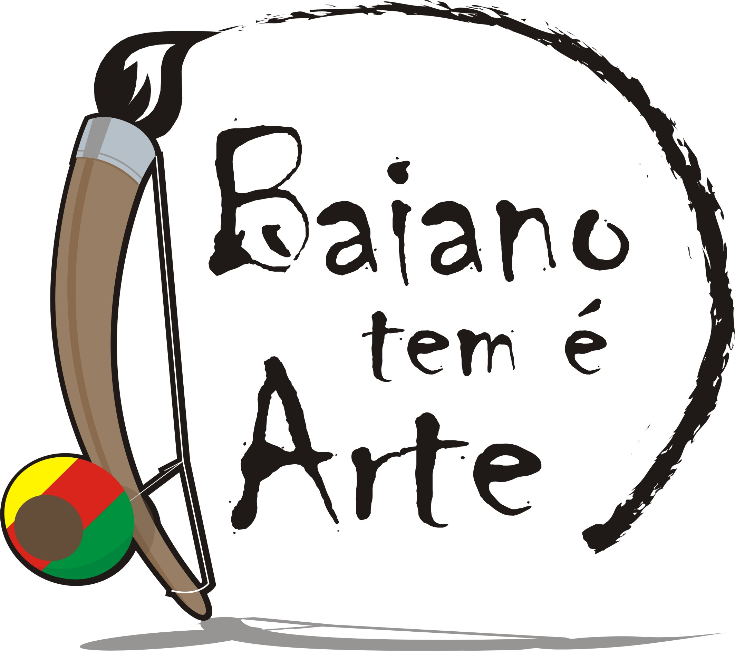

1. Apresentação

O projeto consiste na exposição de artes visuais alternativas, numa tentativa de representar peculiaridades da cultura baiana sob a perspectiva de artistas locais.
Nesse ínterim ocorrerão eventos que apresentarão traços culturais relacionados às manifestações visuais:
- O mangá: mistura da cultura baiana com a cultura oriental;
- O grafite e a cultura hip-hop reescrita pelos baianos;
- Stickers (adesivos) e o rock baiano;
- Vídeo Jóquei e a cultura eletrônica apropriada pelo jeito baiano de ser.

As quatro formas de arte ficarão expostas simultaneamente, mas a cada semana uma terá destaque, culminando num evento específico constituído de manifestações artísticas ligadas ao movimento cultural do qual a arte visual faz parte. A exposição terá duração de um mês e os eventos acontecerão às quartas-feiras deste período.
O projeto Baiano Tem é Arte inclui também uma cerimônia de abertura que precederá a exposição aberta ao público. Para este evento, serão convidados críticos, artistas de diversas áreas e pessoas ligadas a essas artes visuais para prestigiarem a exposição e estabelecer um contato com os artistas das obras expostas, buscando causar reverberação no meio cultural de Salvador.
O projeto será realizado pelos alunos de Produção Cultural da UFBA, tendo assim embasamento teórico na área de comunicação e cultura e o engajamento no campo, numa relação com os criadores, apoiadores e organizadores.

2. Objetivos

2.1. Objetivos Gerais:
Incentivar uma reflexão acerca da definição de obra de arte, trazendo manifestações culturais que não são institucionalizadas como tal para os mecanismos legitimadores da arte, e dando visibilidade a essas formas alternativas.
Além disso, provocar uma reflexão sobre o conceito de baianidade e sua expressão no meio midiático em forma e conteúdo.

2.2. Objetivos Específicos:

- Dar visibilidade ao curso de Produção Cultural.
- Apresentar o trabalho dos artistas a públicos novos.
- Apresentar e reforçar o trabalho de áreas expoentes como figuras de relevância no meio cultural.

3. Justificativa

A partir do emergente crescimento de outras formas pouco consagradas de expressão visual tais como o mangá, stickers, grafite e V.J. (Vídeo Jóquei) – manifestações culturais que ainda são pouco conhecidas pelos grandes veículos midiáticos da cidade -, faz-se necessária a criação de um espaço, além do alternativo, que dê visibilidade a tais formas de expressão assim como a seus criadores. Para a obtenção deste propósito, faz-se providencial a inclusão destas manifestações em instituições legitimadoras do status de arte.
Atendendo ao mesmo intuito de trazer o que é alternativo para a discussão do que é vigente, o evento tem a finalidade de provocar no público um questionamento do conceito de baianidade reforçado pelos meios de comunicação e institucionalizado socialmente. Isso se dará através da liberdade de criação dos artistas que irão expor o seu ponto de vista acerca desse conceito.

- Público-alvo

O público do projeto é formado basicamente por três segmentos:
- Público jovem, apreciador de artes visuais, curioso em relação ao diferente;
- Público freqüentador das galerias de arte, não acostumado a encontrar essas manifestações artísticas nos lugares legitimadores da arte;
- Público não freqüentador de galerias de arte, mas que tem contato com as manifestações culturais que originaram as artes visuais em questão e nunca as viu apresentadas de tal maneira.

5. Contrapartida

5.1. Para os artistas:

Visibilidade. Oportunidade de divulgação do artista na mídia. Enfoque para a qualidade do seu trabalho: críticos, curadores e público estarão entre o público-alvo do evento.

5.2. Para os patrocinadores e apoiadores:

Atribuição de valor e publicidade de sua marca, pelos seguintes meios: aproximação do público específico vinculado a essas artes visuais; presença da sua marca nas peças de comunicação do projeto e conseqüente agregação de sua empresa à idéia de juventude e autenticidade.

5.3. Para o público:

Oportunidade de entrar em contato com artes visuais pouco divulgadas no meio cultural de Salvador, de forma que surpreenda os visitantes devido ao seu caráter pouco convencional.

